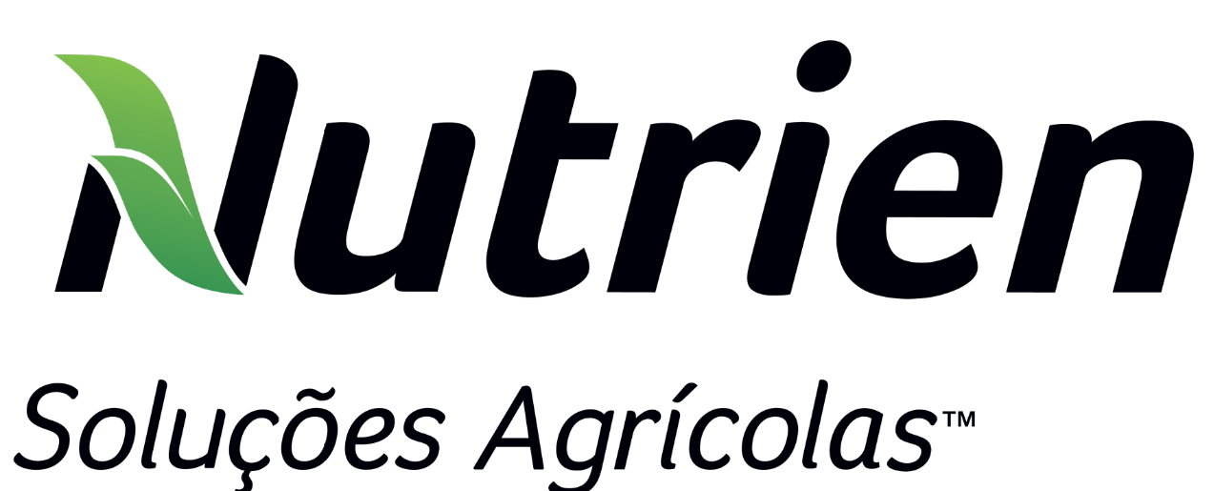
N

02 de fevereiro de 2023

Safra Rica agora faz parte da Nutrien Soluções Agrícolas

Com processo de compra aprovado pelo CADE, a multinacional canadense irá expandir sua atuação nos estados de São Paulo e Minas Gerais.

São Paulo (SP) - A Nutrien Soluções Agrícolas anunciou hoje a conclusão de compra e venda da marca Safra Rica - empresa de varejo de insumos agrícolas com 19 anos de mercado brasileiro, que atua nos estados de Minas Gerais e São Paulo. A empresa possui nove unidades de varejo, sendo sete na parte Noroeste de São Paulo e duas no Sudoeste de Minas Gerais.

Com a aprovação do CADE (Conselho Administrativo de Defesa Econômica), a Safra Rica passa a fazer parte da Nutrien, que agora contará com 130 unidades comerciais no Brasil, incluindo lojas e Centros de Experiências. Adicionalmente, a Nutrien contará com um time de campo com mais de 700 profissionais especializados no país atuando na região para servir mais de 110 mil clientes.

Desde 2020, a empresa já realizou oito aquisições, incluindo Safra Rica, que suportam a estratégia de crescimento, expansão de unidades e implantação de novas tecnologias que alavancam sua presença no país e consolidam sua atuação no varejo agrícola na América Latina.

Sobre a Nutrien Soluções Agrícolas
No Brasil, a Nutrien Soluções Agrícolas é uma das maiores plataformas de soluções agrícolas e tem o compromisso em servir aos agricultores no país de forma inclusiva e sustentável por meio de um novo conceito de varejo, que inclui um amplo portfólio de produtos, serviços e soluções. A empresa oferece um atendimento presencial diferenciado e uma logística inteligente, com uma experiência individualizada e integrada a uma plataforma digital. Está presente nos estados de São Paulo, Rio de Janeiro, Espírito Santo, Minas Gerais, Goiás, Mato Grosso do Sul, Mato Grosso, Bahia, Pará, Maranhão, Tocantins, Rondônia e Acre, com 130 unidades comerciais, entre lojas e centros de experiências, 2 unidades de beneficiamento de soja, 4 misturadores de fertilizantes, 1 fábrica de nutricionais e mais de 700 consultores especializados. Com mais de 3.000 colaboradores, a companhia continua em plena expansão dos seus negócios para outras regiões e segue cumprindo seu plano estratégico de crescimento, investindo em aquisições, ampliação de unidades e implantação de novas tecnologias que alavancarão a presença da Nutrien no país para atender às necessidades dos agricultores de forma simples, ágil e inovadora. Mais informações sobre a atuação no Brasil no site da Nutrien.

Contatos para imprensa:

Nutrien
Michel Montefeltro
+55 11 93261-4066
michel.montefeltro@nutrien.com

Weber Shandwick
Paula Boracini
+55 11 3027-1276 / +55 11 98415-0314
pboracini@webershandwick.com
Weber Shandwick
Priscilla Granzotto
+55 11 3027-1276 / +55 19 99295-0961
pgranzotto@webershandwick.com

